Функциональная схема — это схема взаимодействия компонентов программного обеспечения с описанием информационных потоков, состава данных в потоках и указанием используемых файлов и устройств.

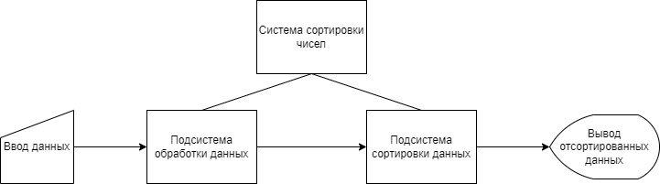

1. функциональная схема продукта

На данном рисунке обозначена функциональная схема продукта.

Блок-схема — это схематичное представление процесса, системы или компьютерного алгоритма. Блок-схемы часто применяются в разных сферах деятельности, чтобы документировать, изучать, планировать, совершенствовать и объяснять сложные процессы с помощью простых логичных диаграмм. Для построения блок-схем применяются прямоугольники, овалы, ромбы и некоторые другие фигуры (для обозначения конкретных операций), а также соединительные стрелки, которые указывают последовательность шагов или направление процесса [5].

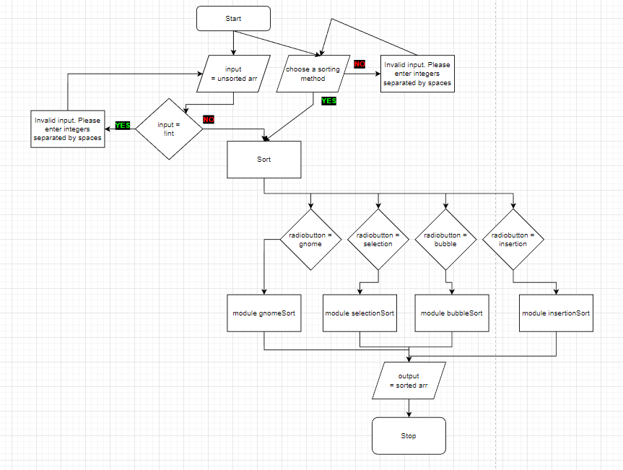

1. самая главная блок-схема

Изображена главная блок-схема продукта, на которой изображены различные блоки, такие как: несколько видов условий, выводов, вводов и обычных блоков с действиями.

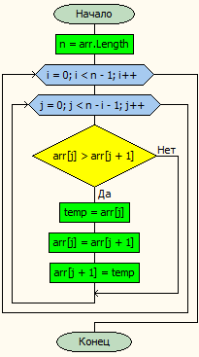

1. блок-схема модуля сортировки пузырьком

На данном рисунке изображена блок схема модуля сортировки пузырьком.

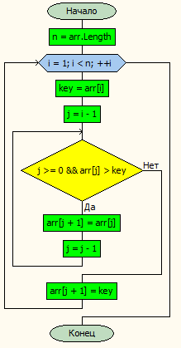

1. блок-схема модуля сортировки вставкой

На данном изображении изображена блок-схема модуля сортировки вставкой.

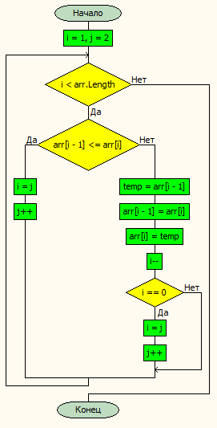

1. блок-схема модуля сортировки гномом

На данном рисунке показана блок-схема модуля сортировки гномом.

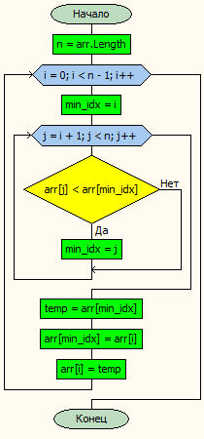

1. блок-схема модуля сортировки выбором

На данном изображении изображена блок-схема модуля сортировки выбором.